OBJETIVO

Establecer una guía práctica que suministre los pasos a seguir en la utilización de la aplicación web creada para la digitalización, almacenamiento y búsqueda de forma digital historias.
ALCANCE

Aplica desde el ingreso a la aplicación hasta la búsqueda y visualización de las historias clínicas.

GENERALIDADES

Para que la aplicación funcione correctamente se instaló en el disco local D carpeta DBHC del equipo de archivo, el programa WAMPSERVER que convierte el computador en servidor local. Una vez instalado el programa dentro de la siguiente ruta D/DBHC/wamp/www/ pegamos el directorio raíz; y así, debería quedar la ruta al final: D/DBHC/wamp/www/historiasClinicas

Objetivo de la aplicación: esta es creada con el fin de facilitar el almacenamiento y la búsqueda de forma digital de las admisiones de los pacientes con historia clínica en la institución.

Desarrollo de la aplicación: para su desarrollo se utilizo el lenguaje de programación PHP, lenguaje de etiquetas HTML, lenguaje de estilos CSS y un motor de base de datos MYSQL.

Directorio Raíz: es la carpeta de nombre historias Clinicas que contiene la aplicación.

Archivos: dentro del directorio raíz se encuentra un archivo llamado index con extensión .php que es el que inicia la aplicación.

Subdirectorios: carpetas dentro de la aplicación historias Clinicas “css”, contiene un archivo que permite que la aplicación se visualice de una forma más agradable.

- “html”, contiene el formulario de ingreso a la aplicación y el formulario que nos permite capturar los datos a guardar en la base de datos.
- “img”, contiene todas las imágenes que se utilizan en la interfaz de la aplicación.
- Formatos de imagen que soporta: .jpg, .png, .gif
- “js”, se encuentra vacio y fue creado pensando en posibles actualizaciones de la aplicación.
- “pdf”, en esta carpeta quedaran guardados todos los archivos pdf que se suban por medio de la aplicación.
- “php”, contiene 5 archivos de extensión .php que son los que permiten ingresar a la aplicación, guardar los datos capturados del formulario en la base de datos, visualizar los datos almacenados y salir de la aplicación.

PROCEDIMIENTO

Ingresar a la aplicación desde el equipo de archivo: siempre antes de iniciar la aplicación verificamos que el programa wampserver este en ejecución “si wampsrever no está ejecutado, dar doble click en el acceso directo que se encuentra en el escritorio”. Abrimos un navegador ya sea “internet Explorer, google chrome, mozilla firefox, opera, safari, etc.”, donde va la dirección web o url: escribimos localhost/historiasclinicas y presionamos la tecla enter.

Iniciar el aplicativo en el navegar a través de la url

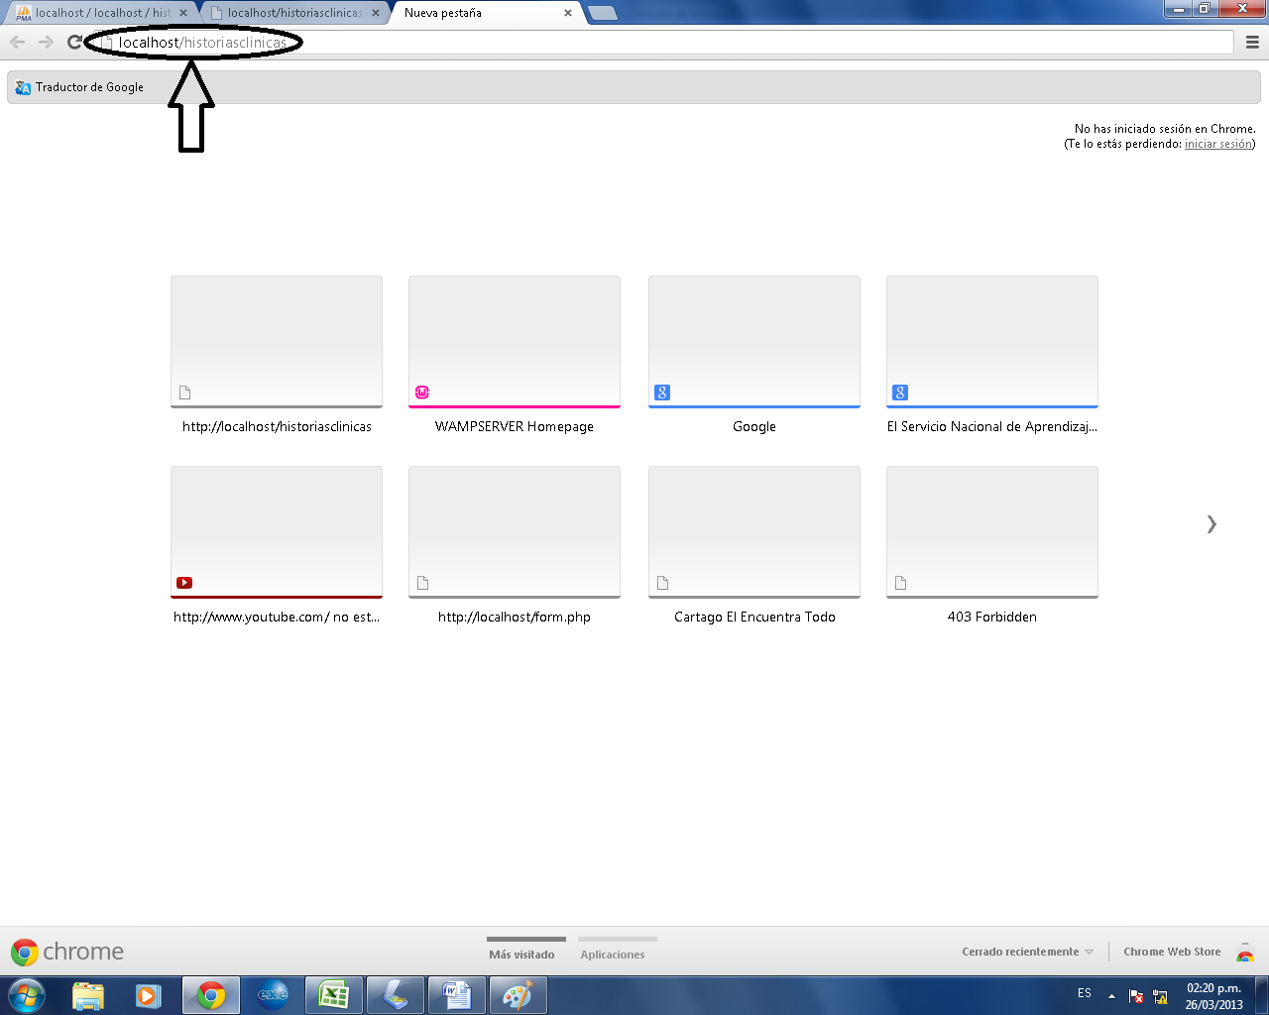

Ingresar a la aplicación desde cualquier computador de la clínica: El computador de archivo debe estar encendido y wampserver ejecutándose con la opción poner en línea encendida. Después de realizar este paso, se podrá ingresar desde cualquier navegador digitando en la dirección web o URL la dirección IP del computador de archivo /historiasclinicas ejemplo: 192.168.1.66/historiasclinicas y presionamos la tecla enter.

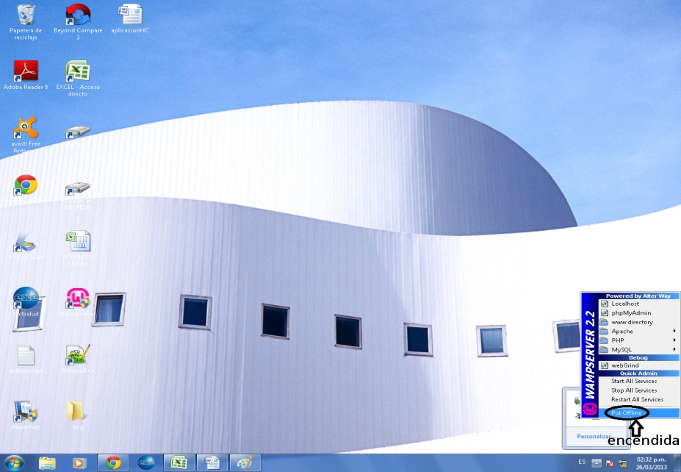

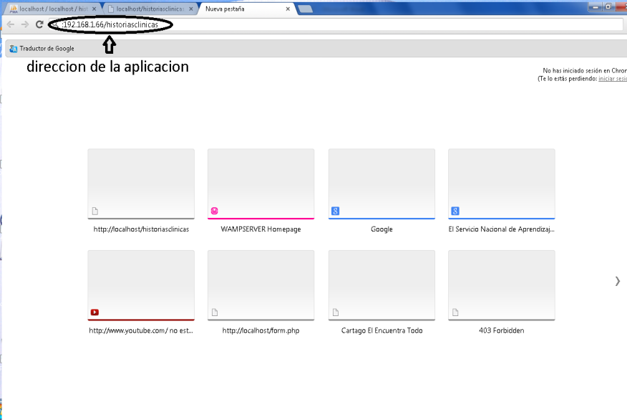

Ingresar usuario: Después de ingresar a la aplicación nos aparecerá el formulario de ingreso en donde se debe digitar el nombre de usuario y la contraseña, después de hacer esto, se abrirá la administración de la aplicación.
NOMBRE DE USUARIO: administrador
CONTRASEÑA: adm1n1strador

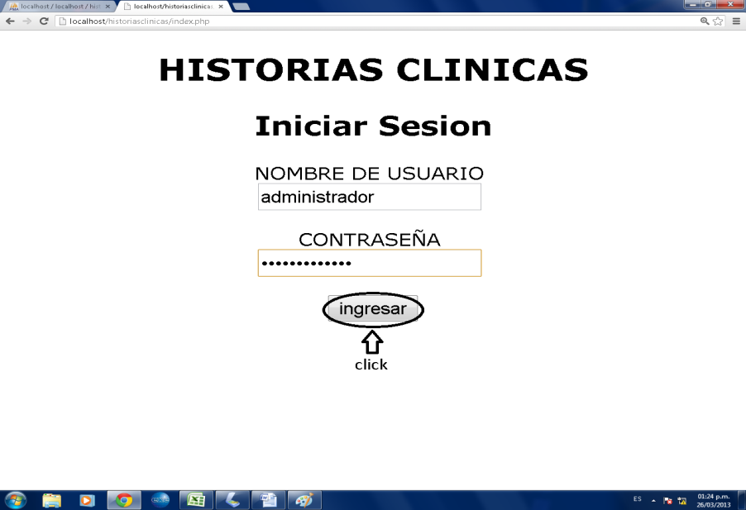
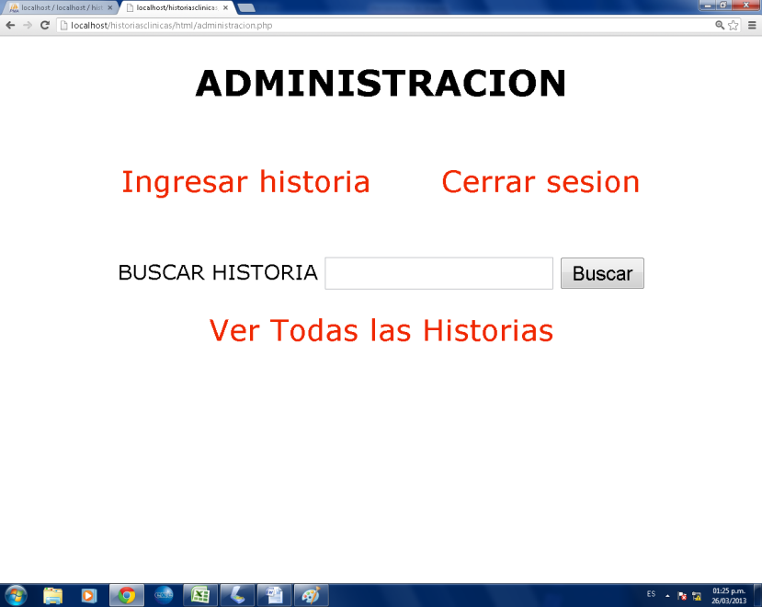

Funcionamiento de la aplicación:

ingresar historia: Para el ingreso de una nueva historia clínica, se debe dar CLICK en el link INGRESAR HISTORIA, luego se deberá diligenciar el formulario que parece, con los siguientes datos del paciente: documento de identidad, nombres, apellidos y EPS. Dentro del mismo formulario confirmamos el documento de identidad, ingresamos el número de la admisión y cargamos el archivo pdf que contiene la información de la admisión del paciente, por ultimo ingresamos el nombre de la persona que creó el archivo pdf y damos CLICK en AGREGAR para que los datos queden guardados, una vez todos los campos queden en blanco podremos ingresar un nuevo paciente.

Nota: si los datos del paciente ya existen en la base de datos se guardara solo el numero de admisión, el archivo pdf y el nombre de quien lo creo; así, podremos saber cuántas admisiones tiene 1 solo paciente.

Formulario de ingreso de datos

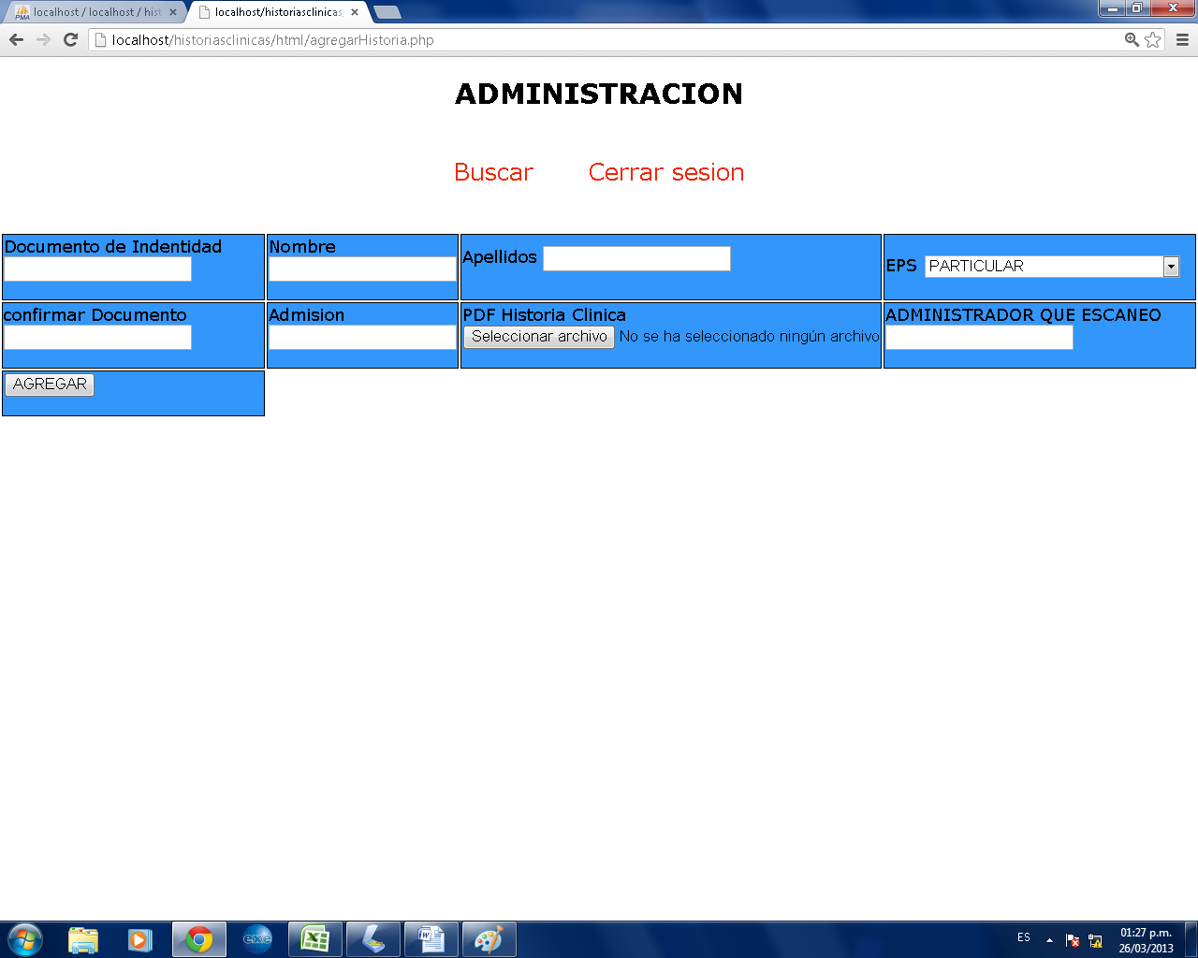

Cargar archivo pdf: Para cargar el archivo se debe dar CLICK en el link SELECCIONAR ARCHIVO, Después de esto se abrirá una nueva ventana.
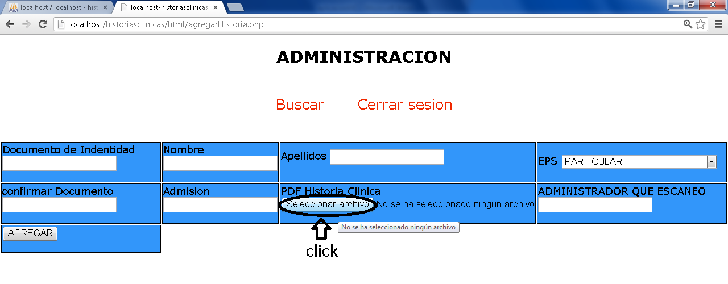
Seleccionar archivo pdf: Una vez abierta la nueva ventana, se desplegara una cantidad de archivos pdf, los cuales estarán codificados. Se deberá buscar el código del paciente a quien se le está realizando el proceso. Después de encontrado el archivo, se dará CLICK en ABRIR.
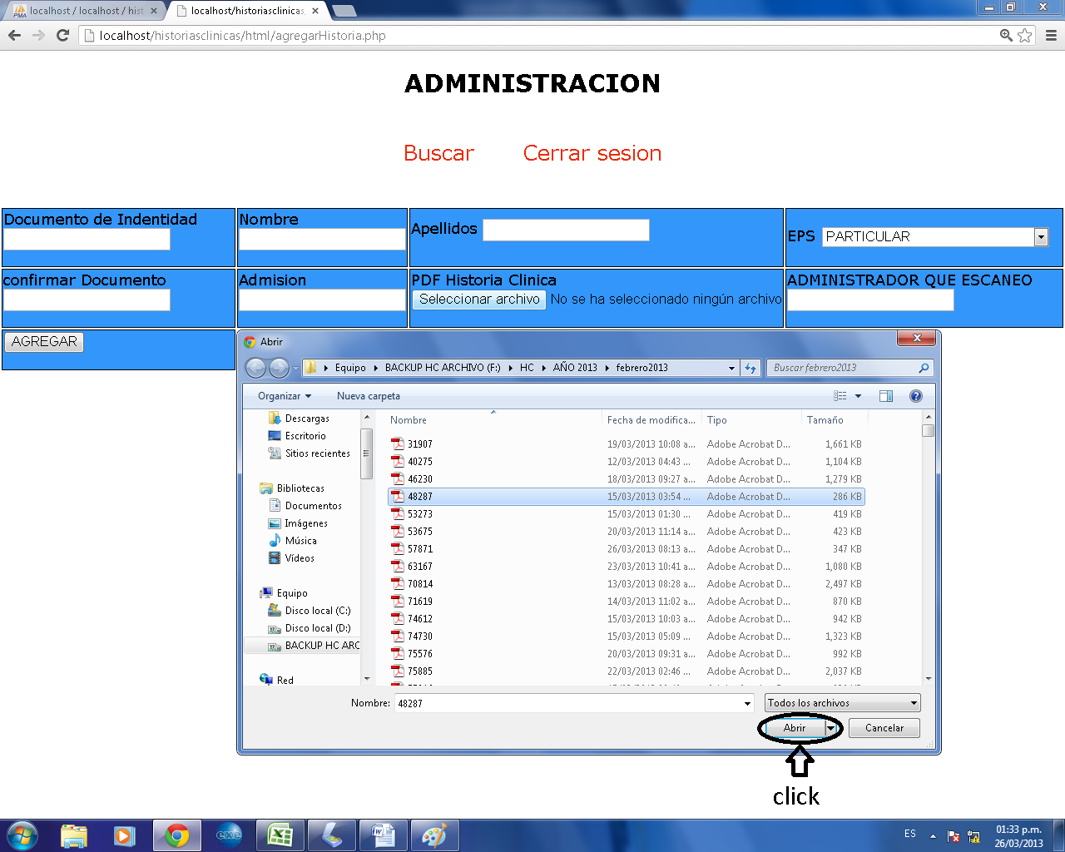
Agregar datos: Una vez seleccionado el archivo, se diligenciaran los datos del paciente, y de la persona quien esta realizando el procedimiento. Después de verificar que todos los campos estén correctamente diligenciados, se dará CLICK en el link AGREGAR.
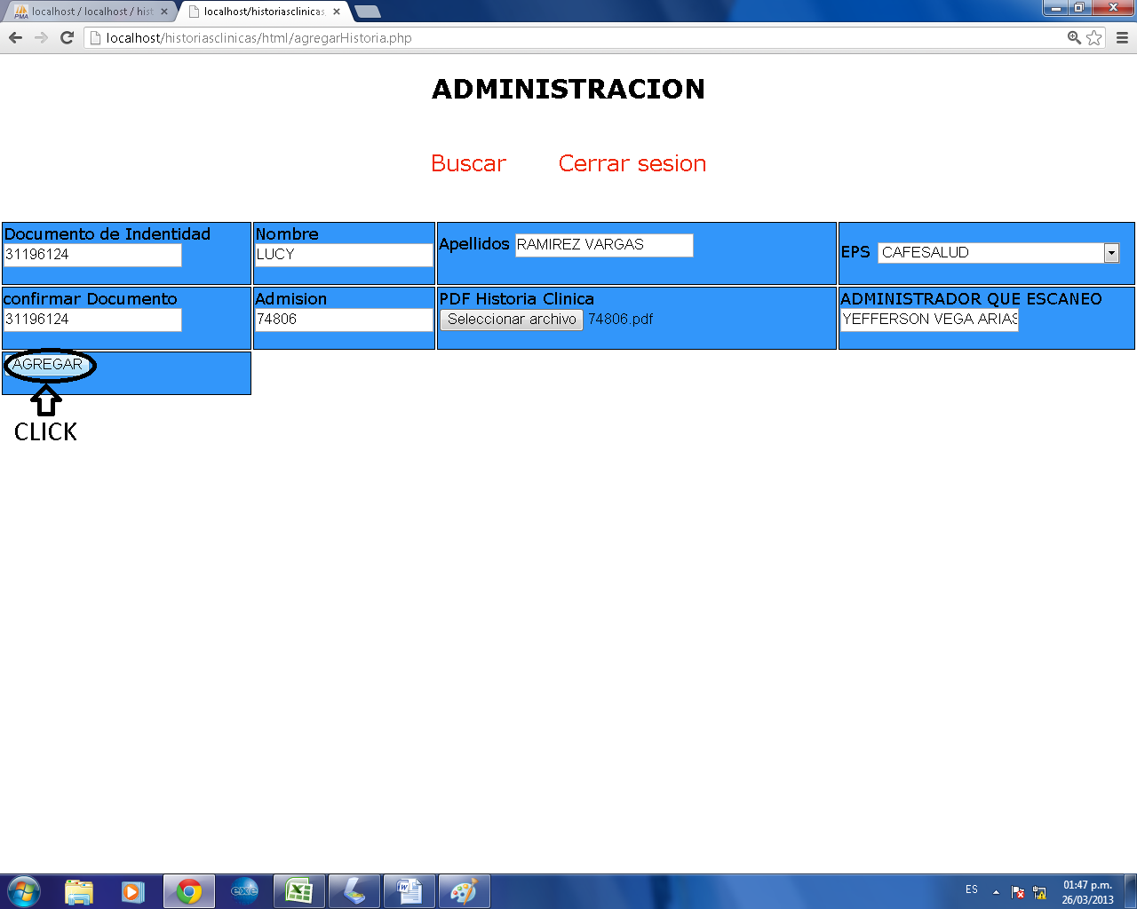
Búsqueda de historias clínicas: para realizar la búsqueda de una historia clínica se tomará en cuenta el tipo de información que se necesita, de esta manera, ingresando diferentes datos del paciente, ESP, o administrador podremos visualizar diferente información.

A continuación se muestra los resultados que se pueden obtener.

- Documento de identidad: muestra los datos del paciente, todas sus admisiones con su archivo pdf correspondiente.
- Numero de admisión: muestra los datos del paciente, y solo la admisión que buscamos con su archivo pdf correspondiente.
- Nombres: muestra los datos de todos los pacientes con el mismo nombre, sus admisiones y sus archivos pdf correspondientes.
- Apellidos: muestra los datos de todos los pacientes con los mismos apellidos, sus admisiones y sus archivos pdf correspondientes.
- EPS: muestra los datos de todos los pacientes asociados a la misma eps, sus admisiones y sus archivos pdf correspondientes.
- Creador del archivo pdf: muestra el nombre de quien creó los archivos pdf relacionados a los datos de todos los pacientes correspondientes a dicho archivos pdf.
- Ver todas las historias clínicas: Muestra todos los registros que se encuentran en la aplicación.

Buscador: La utilización de este buscador se hará con base en la información requerida, siguiendo los registros antes mencionados. Para el siguiente ejemplo se utilizará el número de admisión.

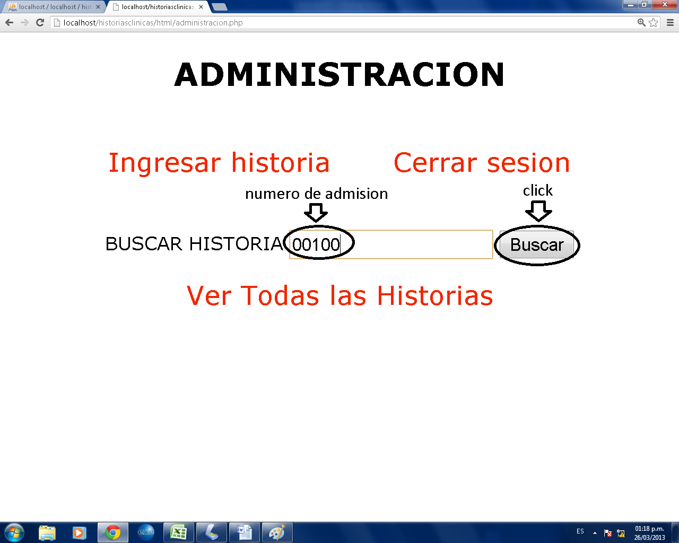

Resultado: Después de ingresado los datos en el buscador y dado la orden para buscar, aparecerá una nueva ventana con la información correspondiente a lo solicitado.

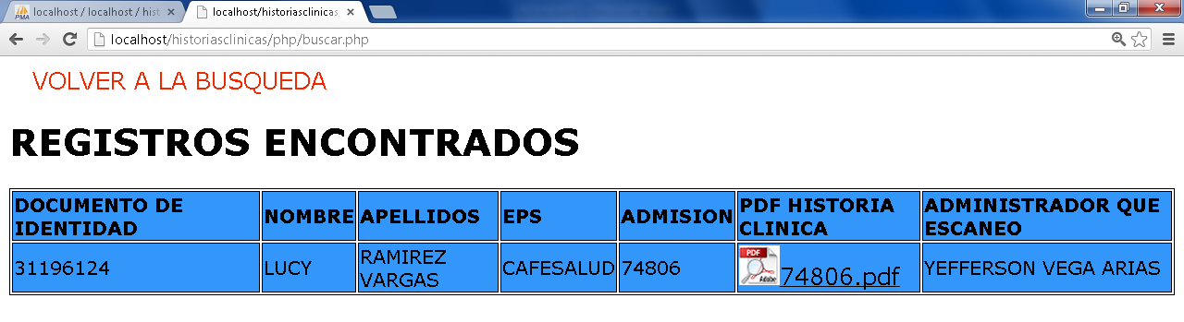
En el caso de las de requerir la vista de todas las historias clínicas, aparece una nueva ventana con todos los registros que se encuentran en el aplicativo.

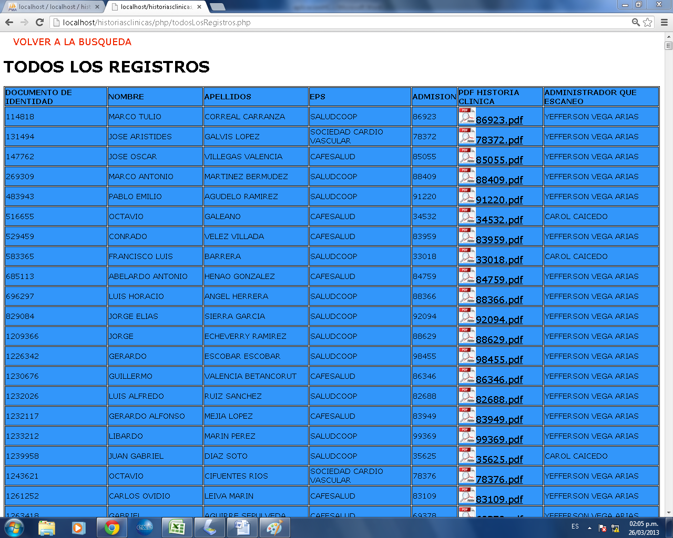

Creación y almacenamiento del archivo pdf: la persona encargada de la digitalización, escanea la admisión de la historia clínica del paciente; el software de escaneo le permite guardar los datos en formato pdf y elegir una ubicación donde será guardado, esta ubicación debe ser la siguiente “BACKUP HC ARCHIVO/HC/” que es una unidad o disco externo con carpetas correspondientes a meses y años. Una vez generado este archivo se debe renombrar con el número de admisión y ubicarlo en la carpeta correspondiente al año y mes en que se realizo dicha admisión. Luego procedemos a llenar el formulario de la aplicación historiasClinicas y subir el archivo asegurándonos así de que los archivos pdf están guardados en un disco externo y en la unidad del computador y adicional a esto, los datos del paciente relacionados con este archivo quedan almacenados en una base de datos en la unidad D del computador.
Crear copia de la base de datos: para asegurar los registros almacenados en la base de datos que se encuentra en el equipo de archivo debemos hacer una copia de ellos dos veces al dia, la primera a las 12 m. y la segunda a las 6 p.m dicha copia se guardara en el disco externo y se descargara de la siguiente manera.
Abrimos un navegador web y en la dirección o url digitamos localhost y presionamos la tecla enter, luego abrirá el administrador de wampserver y damos clic en phpmyadmin para ir al administrador de base de datos.
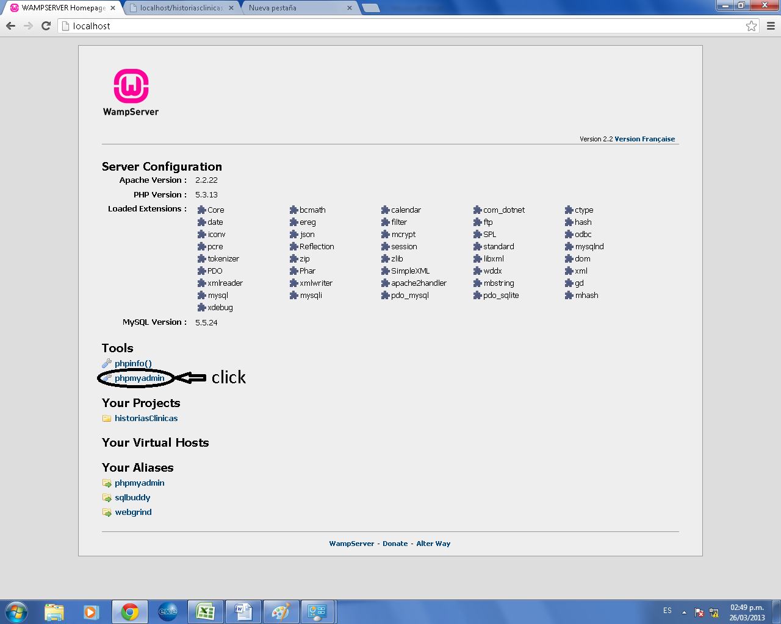
Seleccionamos la base de datos que se llama historias clínicas
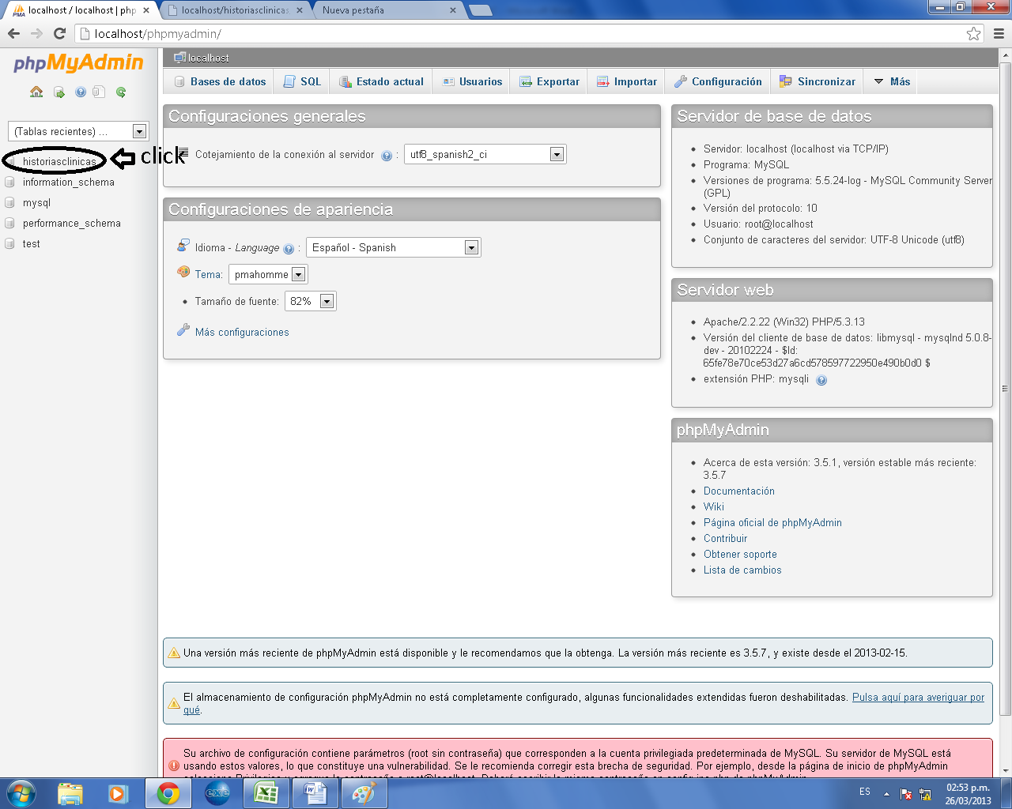
Luego damos clic en exportar
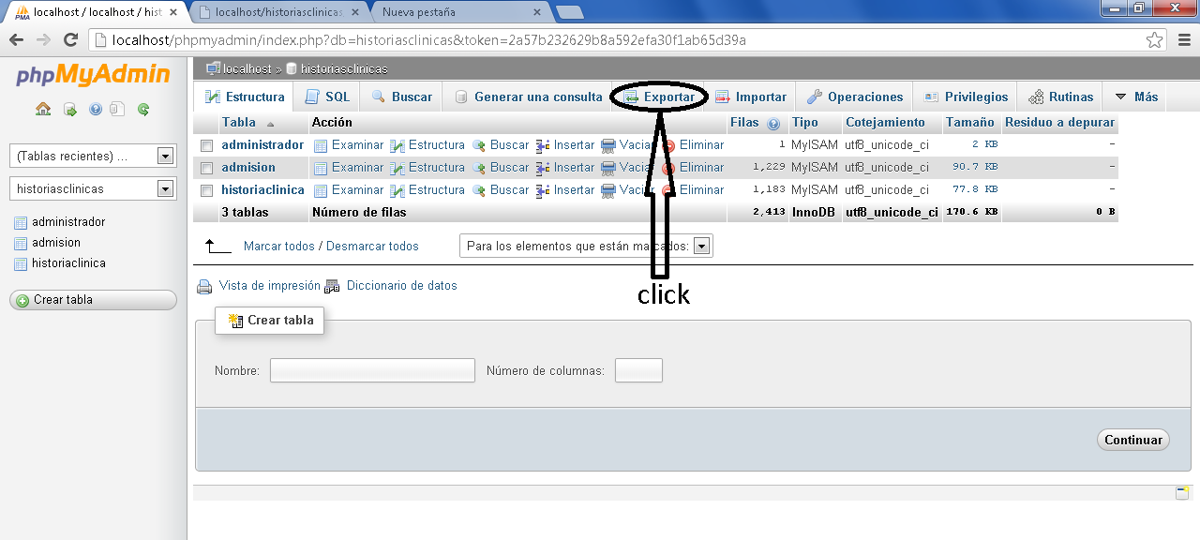

Por último damos clic en continuar para que se descargue un archivo con extensión .sql que contiene todos los registros almacenados en la base de datos.
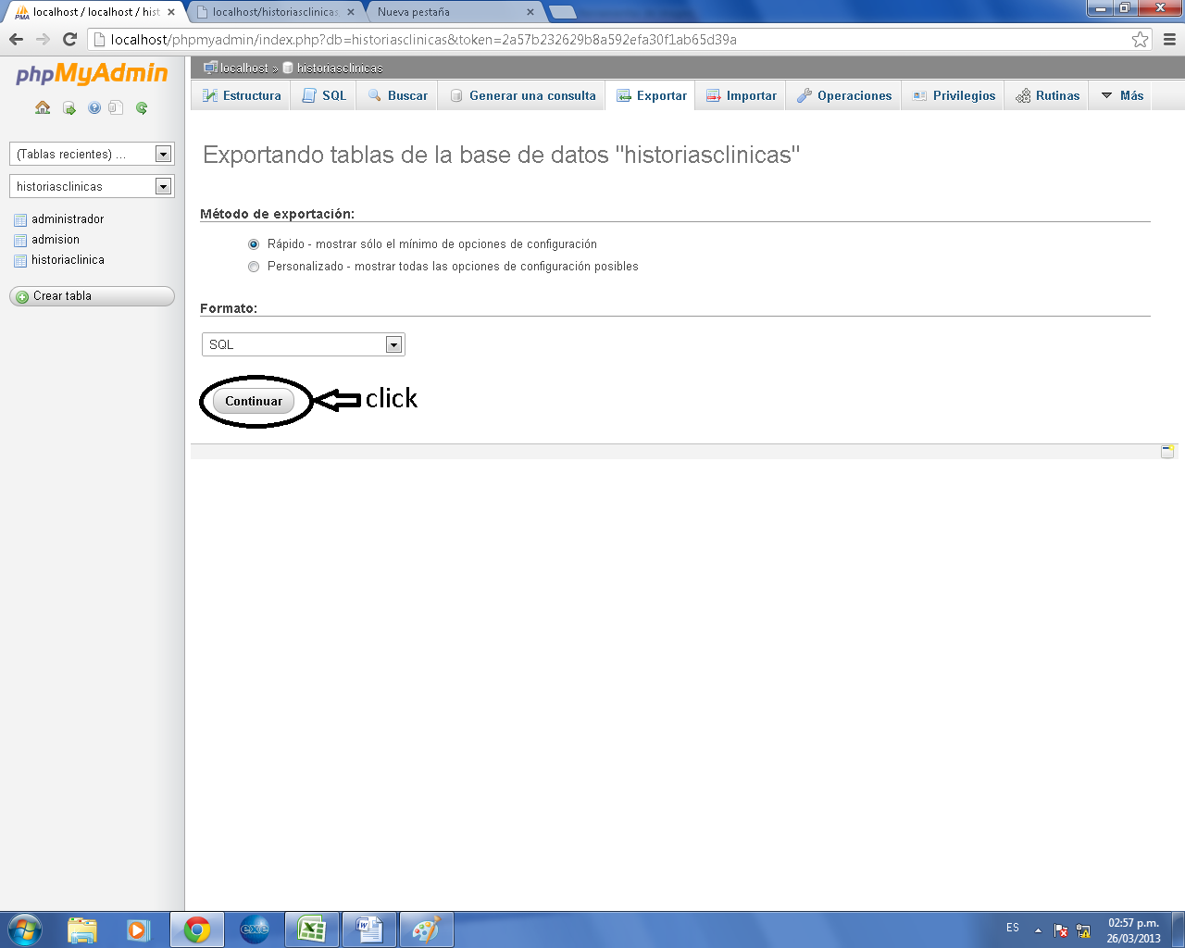

Una vez descargado el archivo, lo encontramos en la carpeta de descargas del computador, lo cortamos y lo pegamos en el disco externo BACKUP HC ARCHIVO/HC/BACKUP BASE DE DATOS HC/ reemplazándolo con el archivo existente.

ALMACENAMIENTO FISICO DE HISTORIAS CLINICAS
El archivo de historias clínicas se conserva en condiciones locativas, procedimentales, medioambientales y materiales, propias para tal fin.

Las historias clínicas se encuentran agrupadas en carpetas. Las unidades de almacenamiento (carpetas) son elaboradas a base de cartón neutro que impida la acidificación por contacto.

Se utiliza estantería fija o móvil para la organización de las historias, garantizando la manipulación de las mismas, donde se sacaran en periodos mensuales de las instalaciones de la clínica y tienen como destino una bodega externa que cuenta con todas las condiciones físicas para el almacenamiento de las historias clínicas.

La bodega externa es auditada con el siguiente formato:

